**题目要求**

制作自动生成、过滤和发布媒体内容的代理，且能互动。

该代理能根据趋势、用户偏好和内容的受欢迎程度及影响来过滤内容，并能在适当的时间发布。

使用社交媒体api来收集和发布数据。

**Framework**

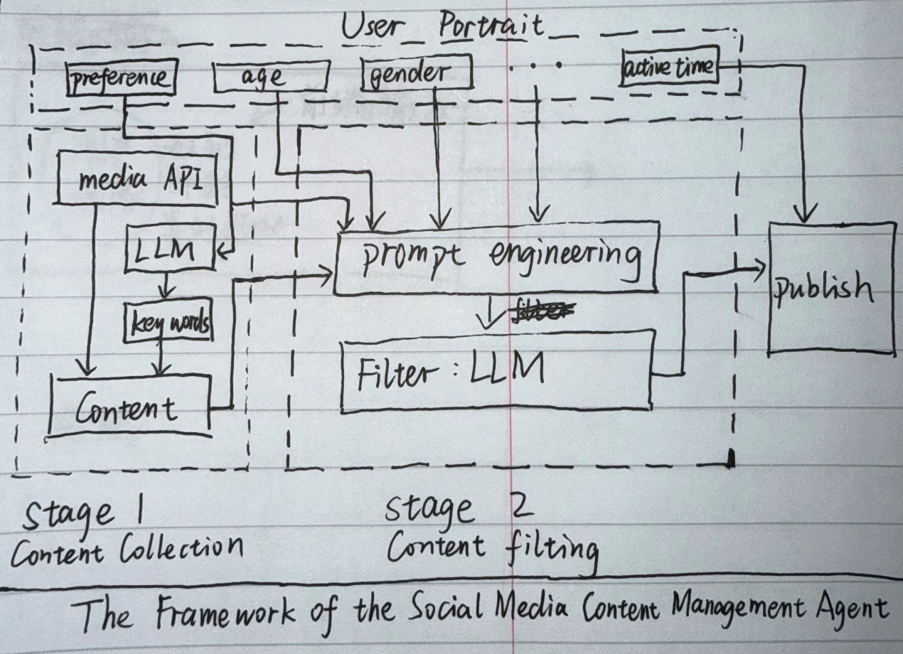

**Stage1 Content Collection**

将用户画像中的preference输入到LLM中得到一系列关键词，根据关键词筛选内容，获得一定数量的Content。

**Stage2 Content filting**

将Stage1得到的Content和用户画像中的其他特征一起做prompt engineering，将prompt输入到大模型后得到Content与用户画像的相似度，根据相似度来Content过滤。

**Prompt 1.0**

**Stage1**

我需要你根据用户输入的喜好领域，生成尽可能多相关的细分关键词。请遵循以下规则：

1. 输出格式：纯文本，逗号分隔，不编号

2. 关键词类型需包含：

- 核心术语

- 相关子领域

- 工具/设备

- 技术/方法

- 流派/风格

- 知名品牌

- 代表人物

- 关联概念

3. 数量要求：至少30个不重复关键词

参考案例：

输入：旅游

输出：自由行, 背包客, 自驾游, 民宿体验, 景点打卡, 旅行摄影, 当地美食, 徒步路线, 文化遗产, 免税购物, 签证攻略, 旅行保险, 航拍设备, 旅行博主, 穷游指南, 邮轮度假, 户外装备, 语言翻译APP, 时差调整, 旅行纪念品, 地理定位, 生态旅游, 沙发客, 旅行vlog, 旅行穿搭, 货币兑换, 旅行插头转换器, 孤独星球指南, 旅行急救包, 数字游民

输入：咖啡

输出：手冲咖啡, 拉花艺术, 咖啡烘焙度, 单品豆, 意式浓缩, 冷萃技术, 咖啡因含量, 咖啡渣利用, 摩卡壶, 法压壶, 咖啡师认证, 咖啡豆产区, 第三波咖啡浪潮, 咖啡杯测, 咖啡因过敏, 咖啡馆设计, 挂耳咖啡, 咖啡调糖, 咖啡伴侣, 咖啡机维护, 咖啡品鉴术语, 咖啡因代谢, 咖啡主题旅行, 咖啡烘焙机, 咖啡师大赛, 咖啡冥想, 咖啡因耐受, 咖啡渣去角质, 咖啡风味轮, 咖啡豆保存罐

现在请处理新输入：

输入：[用户输入的爱好]

输出：

**Stage2**

我需要你扮演用户画像分析师，评估给定的用户画像与主流媒体文案的匹配程度。请按照以下规则处理：

<评估规则>

1. 评分范围：0-10分（允许小数点），10分为完全契合

2. 核心维度：

- 关键词重叠度（显性需求匹配）

- 情感倾向一致性（积极/消极/中性）

- 价值观契合度（生活理念、消费观念）

- 场景关联性（使用场景匹配程度）

- 语言风格适配度（正式/口语化/技术流）

3. 输出格式：

- 最终评分：[x/10]

- 维度拆解：用符号▸列出各维度得分及依据（每项不超过15字）

- 优化建议：针对最低分维度提出1条改进方向

</评估规则>

<示例集>

案例1：

[用户画像] 女性，28岁，健身爱好者，关注低卡饮食，喜欢居家锻炼，购物时注重成分表分析

[媒体文案] "Keep年度健身报告：83%用户选择清晨训练，蛋白粉销量增长200%，瑜伽垫材质升级带来更好防滑体验"

输出：

最终评分：9.2/10

维度拆解：

▸关键词 9.5（健身/低卡/居家）

▸情感 9.0（积极健康导向）

▸价值观 8.8（科学健身理念）

▸场景 9.2（居家锻炼场景）

▸语言 9.0（专业术语适配）

优化建议：可增加低卡食谱相关数据强化饮食维度

案例2：

[用户画像] 男性，35岁，数码极客，热衷DIY装机，常逛专业论坛，年度消费电子支出超5万元

[媒体文案] "小红书爆款推荐：萌妹必备粉色键盘，十种呼吸灯模式让你的桌面瞬间可爱！"

输出：

最终评分：3.5/10

维度拆解：

▸关键词 2.0（缺失专业装机术语）

▸情感 4.5（萌系vs极客理性）

▸价值观 3.0（外观导向vs性能导向）

▸场景 5.0（桌面美化非核心需求）

▸语言 3.0（萌系用语不匹配）

优化建议：增加硬件性能参数与超频相关关键词

</示例集>

<当前任务>

请分析以下输入的匹配度：

[用户画像] {用户输入内容}

[媒体文案] {用户输入内容}

输出：

**The Reddit Data Collection and Analysis Tool is a powerful solution for extracting, analyzing, and processing data from social media. It enables users to fetch popular posts and comments from specific topics, generate and translate domain-specific keywords, and perform structured data analysis. Building on this foundation, the tool also incorporates advanced user-specific recommendation features by leveraging LLMs to analyze user preferences and match them with the most relevant posts. Additionally, it supports automated scheduling and posting of user-generated content to targeted topic, making it an ideal choice for personalized content delivery and engagement.**